AKTIVNOSTI S NAGLASKOM NA RAZVOJ HUMANISTIČKIH VRIJEDNOSTI

S obzirom da smo u ovogodišnjem planu i programu naveli da ćemo nastaviti sa odgojem za vrijednosti s naglaskom na humanističke vrijednosti u življenju pozitivnih međuljudskih odnosa za djecu i odrasle : poštivanje različitosti, izgrađivanju međusobnih odnosa, omogućavanje djetetu da razumije svoja prava, obveze i odgovornost, da prihvati sebe i svoje nedostatke, stvara pozitivnu sliku o sebi, da upornošću i strpljivošću dođu do cilja. Stoga, Vam ovog tjedan donosimo nekoliko primjera kako možete kod kuće sa svojom djecom poraditi na tim vrijednostima.

Aktivnosti za razvoj samokontrole:
CRVENO I ZELENO SVJETLO - roditelje je semafor, djeca su autmobili kad semafor kaže crveno , auto se mora zaustaviti , ako se ne zaustavi , vraća se na start.
GLAZBENI KIPOVI - kad glazba svira djeca plešu, a "ukipe se " kad glazba prestane ; varijacije na ovu igru : možete uvesti da djeca uče npr.boje, dijelove tijela tako da kad glazba stane djeca u nekom određenom periodu moraju pronaći i pokazati boju koju ste zadali ili pokazati dio tijela
EKONOMIJA ŽETONA - to je sistem pomoću kojeg ćete kod djece potkrepljivati poželjna ponašanja. Izradite sa djecom neku posudu, ukrasite sa djetetovim imenom u kojoj će dijete skupljati žetone, naljepnice ili nešto drugo po dogovoru. Zatim je potrebno utvrditi ponašanja za koja djeca zarađuju određeni broj žetona, odredite raspored davanja žetona, odnosno kada i za koje ponašanje dijete dobiva koliko žetona. Nakon što uspostavite i dogovorite s djecom pravila, postupno možete uvesti i sistem kažnjavanja, odnosno gubitak žetona, prilikom primjene ove taktike važno je djeci objasniti pravila ukidanja žetona, koja to ponašanja dovode do gubitka te kako mogu vratiti izgubljeno .
Primjer bodovanja: Pospremanje nakon igre 3 žetona, udarimo li nekoga gubi se 2 žetona , dobri smo prema drugima 2 žetona , koristimo ružne riječi gubi se 1 žeton, itd.
Nakraju određenog perioda( npr. 2 tjedan, mjesec dana ) možete dogovoriti sa djecom da nakon što skupe određen broj žetona mogu dobiti realnu nagradu ( npr. sladoled , neku željenu igračku i sl.)
IGRAMO SE IGRE TIŠINE / SLUŠANJE ZVUKOVA IZ OKOLINE ILI SLUŠANJE GLAZBE - aktivnost kojom se utječe na razvoj i bogaćenje dječjeg glazbenog stvaralaštva, ali i vježbanje strpljivosti i prepoznavanje različitih zvukova iz okoline. Roditelj predlaže djeci da se igraju "tišine" i osluškuju zvukove koji dopiru do njih u tom trenutku ( vjetar, zvuci automobila, razgovor drugih ukućana ili ljudi iz okoline, itd) ili da u tišini slušaju glazbu koju prrethodno odaberete ( predlažemo Vam nekoliko ideja : Nikolaj Rimski Korsakov - Bumbarov let https://www.youtube.com/watch?v=oUwDx9VH8UI ; Čajkovski - Sugar Plum Fairy https://www.youtube.com/watch?v=B9zRToy-mwk ;
Chopin Spring Waltz. Love Dream https://www.youtube.com/watch?v=FItvuYc9VRw )
Nakon slušanja zamolite djecu da Vam opišu kako su se osjećala i da nacrtaju doživljeno .
AKTIVNOST NIZANJE OBOJENE TJESTENINE - Tjesteninu možete obojati tako da je stavite u plastičnu posudu i preko nje se istisne tempera , a zatim doda malo vode i pomiješa se ili možete dodati prehrambenu boju. Nakon toga stavite tjesteninu na papirnatu podlogu da se posuši. Kroz ovu aktivnost kod djece ćete jačati finu motoriku, preciznost, strpljivost i usvajanje boja ;
1 ) Djeci možete ponuditi tjesteninu pomiješanu u velikoj posudi i zatim zamoliti da radi usvajanja pojma i svojstva grupiraju predmete , da razvrstaju tjesteninu u plastične posude ili na papire u odgovarajućim bojama .
2) Djeci možete ponuditi konac i da nižu tjesteninu tako da naprave ogrlicu ili narukvicu
3) Starijoj djeci možete zadati da nanižu na konac npr. 2 crvene , pa zatim 3 plave , 1 zelenu . Pa ih zamoliti da na kraju prebroje koliko ukupno ima tjestenine na koncu.
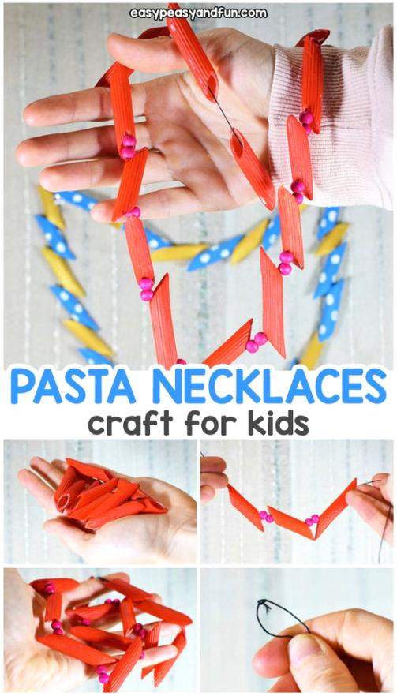

AKTIVNOST IZRADA ANTISTRESS LOPTICE - za ovu aktivnost potrebni su Vam baloni i brašno . Vrlo jednostavno , a djeci vrlo zanimljivo .
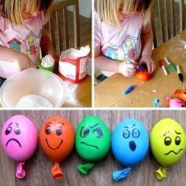

AKTIVNOST ČITANJE PRIČE I RAZGOVOR NAKON PROČITANOG
KRALJEVSTVO DRUŽELJUBLJA

Na kraju mora, ispod duge, postoji kraljevstvo Druželjublja.
Kraljevstvom Druželjublja vladaju kraljica Lijepa Riječ i kralj Vedri Pogled.
Stanovnici Druželjublja vedri su i nasmijani i uvijek su spremni pomoći prijatelju u nevolji. Koriste lijepe riječi kao što su izvoli, hvala, molim , oprosti, mogu li i dr.
Kuće, neboderi, škole i vrtići izgledaju prekrasno u zemlji Druželjublja. Vrtovi, cvjetnjaci i parkovi su čisti i uređeni i nitko nikad nije potrgao ljuljačke u parku.
Školske hodnike na odmoru ispunjavaju veseli dječji glasovi, smijeh i šale. U dućanu svi strpljivo čekaju u redu.
U slobodno vrijeme stanovnici Druželjublja organiziraju druženja i izlete, pjevaju, igraju nogomet, košarku, graničara i mnoge druge društvene igre.
Dječak Zuki sretan je u zemlji Duželjublja. Ima puno prijatelja. Slobodno vrijeme provodi u parku, igrajući se s prijateljima.
Ali dosadilo mu je biti pristojan i u autobusu ustupiti mjesto starijem od sebe. Dosadilo mu je koristiti čarobne riječi molim, hvala, izvoli, oprosti. Dosadno mu je čekati u redu.
Jednoga dana odlučio je s prijateljem Totom posjetiti susjedno kraljevstvo Zumbeliju kojim vladaju kraljica Ružna Riječ i kralj Mrki Pogled. Čuli su da je tamo super. Uopće ne moraš biti pristojan i koristiti lijepe riječi.
Ali, dolaskom u kraljevstvo Zumbeliju, neugodno su se iznenadili. Sve kuće, neboderi, škole i vrtići u zemlji Zumbeliji izgledale su trošno i staro. Vrtovi i cvjetnjaci bili su zapušteni, zarasli u korov.
U parkovima su bile potrgane sve ljuljačke, svi tobogani i vrtuljci, uništene sve klupe.
Stanovnici Zumbelije prolazili su spuštenih glava i nisu pozdravljali jedni druge. Izraz lica bio im je mrk i nikoga nisu vidjeli nasmijanog.
Nigdje nisu vidjeli niti djecu da se igraju graničara ili ledene kraljice. Svako dijete koje su vidjeli bilo je samo.
Ušli su u dućan kako bi kupili sok, ali tu je vladao potpuni nered. Nitko nije čekao red i svi su galamili jedni na druge:
„Skloni mi se s puta starče!“
„Došao si zadnji nasilniče!“
„Ušutite vas dvojica!“
Prošli su pored jedne škole, a iz školskog dvorišta odjekivale su uvrede:
„Ti si glup i imaš veliki nos!“
„Smetaš, skloni mi se s puta!“
„Skloni tu svoju ružnu torbu!“
Toto i Zuki više nisu mogli slušati te ružne riječi i nisu željeli ostati više niti minutu u zemlji Zumbeliji.
Što su brže mogli, vratili su se u svoje kraljevstvo Druželjublja, gdje su vladali kraljica Lijepa Riječ i kralj Vedri Pogled. I bili su ponosni što su stanovnici tog prekrasnog kraljevstva. A posjetiti ga uvijek možete i vi ako izgovorite samo jednu lijepu riječ.
Izvor : http://www.pjesmicezadjecu.com/price-ksenije-grozdanic/kraljevstvo-druzeljublja.html

Nadamo se da će Vam barem neke od ovih aktivnosti pomoći da se lakše nosite sa sadašnjom situacijom . SRETNO !
Pozdravljaju Vas učiteljice plave skupine :)

